**ΠΑΡΑΣΚΕΥΗ 27-3-20**

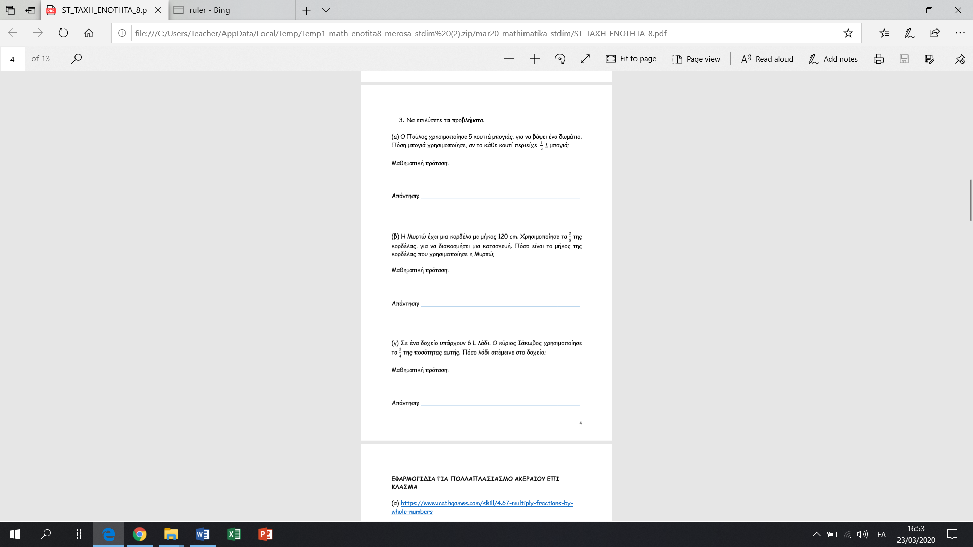

**ΠΑΡΑΣΚΕΥΗ 27-3-20**

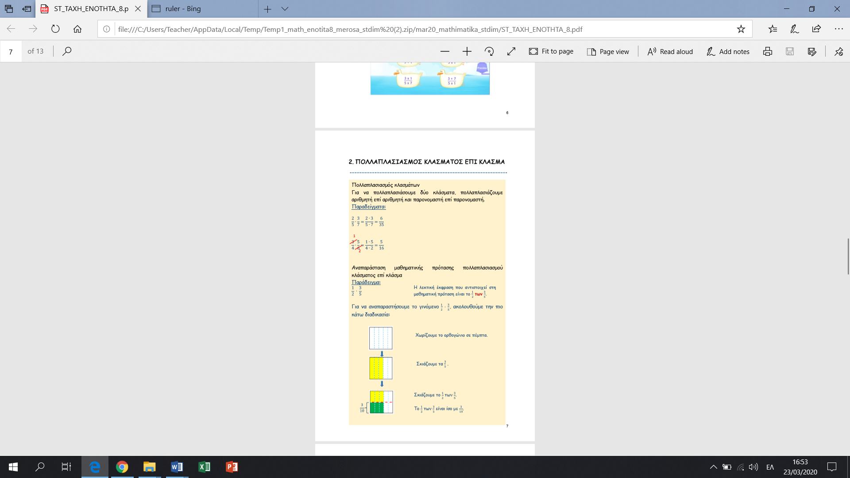

**ΠΑΡΑΣΚΕΥΗ 27-3-20**

